Chapitre 6 - Les vecteurs – 2nd partie

# **Coordonnées d’un vecteur dans une base**

C’est quoi une BASE vectorielle ? :

Les vecteurs $\vec{i}$ et $\vec{j}$ constituent une base s’ils ont des directions différentes.

Si ces directions sont PERPENDICULAIRES si la norme de $\vec{i}$ et de $\vec{j}$ est EGALE à 1, on dit que cette base est ORTHONORMEE.

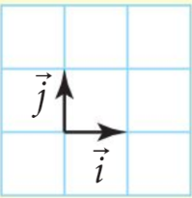

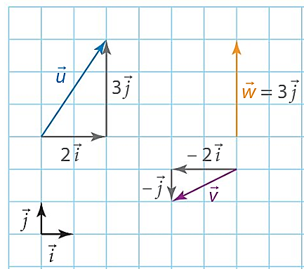

Soit les vecteurs $\vec{u}$, $\vec{v}$ et $\vec{w}$ définis graphiquement ci-contre.

On peut écrire :

On dit que ces vecteurs ont pour coordonnées, dans la base $\left(\vec{i} , \vec{j}\right)$ :

|  |  |  |
| --- | --- | --- |
|  |  |  |

C’est quoi les coordonnées d’un vecteur ? :

Tout vecteur $\vec{u}$ peut s’écrire sous la forme

$$\vec{u}=x \vec{i}+y \vec{j}$$

$x$ et $y$ étant des nombres que l’on appelle coordonnées. On écrit :

$$\vec{u}\left(\begin{matrix}x \\ y\end{matrix}\right)$$

$$\vec{i}$$

$$\vec{j}$$

$$y \vec{j}$$

$$x \vec{i}$$

$$\vec{u}$$

# **Opérations sur les vecteurs en utilisant leurs coordonnées**

*Exemple* : Soit les vecteurs $\vec{u}$ et $\vec{v}$, dont les coordonnées dans un repère ( $O, \vec{i}$, $\vec{j}$) sont : .

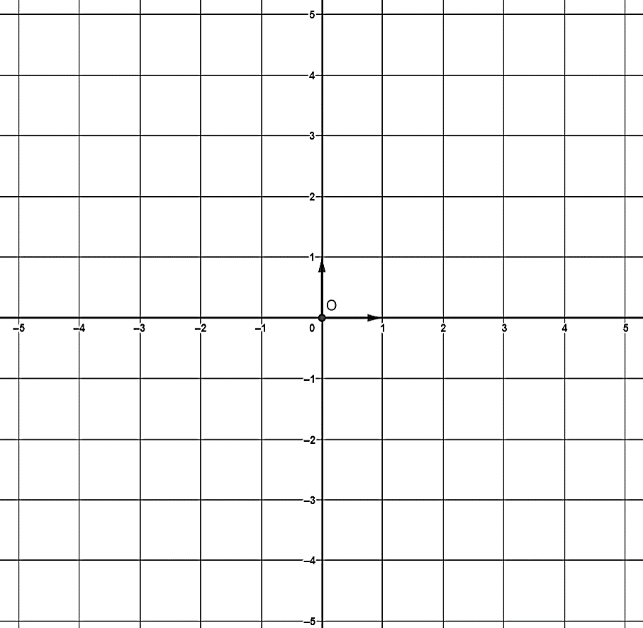

Soit le vecteur $\vec{w}$ défini par :

$$\vec{w}=2 \vec{u}+ \vec{v}$$

1. Tracer un représentant de $\vec{w}$, d’origine $A$ :
2. Calculer $\vec{w}=2 \vec{u}+ \vec{v}$ sous forme vectorielle :
3. Calculer $\vec{w}=2 \vec{u}+ \vec{v}$ en utilisant les coordonnées :

Soit les vecteurs $\vec{u}$ et $\vec{v}$. Leurs coordonnées dans un repère orthonormé ( $O, \vec{i}$, $\vec{j}$)  sont $\vec{u}\left(\begin{matrix}x \\ y\end{matrix}\right)$  et $\vec{v}\left(\begin{matrix}x' \\ y'\end{matrix}\right)$. Soit $k$ un nombre quelconque. On aura toujours :

$$\vec{u}+\vec{v}=\left(x \vec{i}+y \vec{j}\right)+\left(x' \vec{i}+y' \vec{j}\right)=\left(x+x^{'}\right)\vec{i} + \left(y+y^{'}\right)\vec{j}$$

et $k \vec{u}=k \left(x \vec{i}+y \vec{j}\right)=k x \vec{i}+k y \vec{j}$

Si on écrit cela « *en notation coordonnées* », cela donne :

$\vec{u}+\vec{v}\left(\begin{matrix}x+x' \\ y+y'\end{matrix}\right)$ et $k \vec{u}\left(\begin{matrix}k x \\ k y\end{matrix}\right)$

# **Coordonnées d’un vecteur défini par 2 points**

Soit les points $A$ et $B$ de coordonnées :

$A\left(x_{A} ; y_{A}\right)$ et $B\left(x_{B} ; y_{B}\right)$

Les coordonnées du vecteur $\vec{AB}$ peuvent être calculées de la manière suivante :

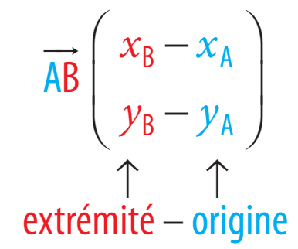

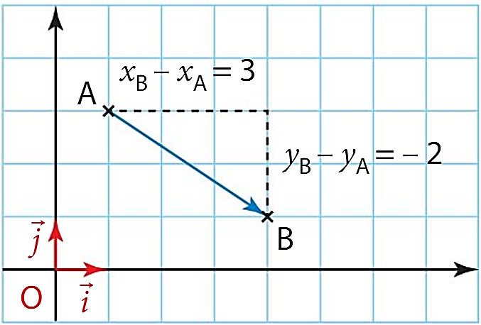

*Exemple* : Soit les points $A$ et $B$ dont les coordonnées dans un repère ( $O, \vec{i}$, $\vec{j}$) sont $A\left(4 ; -3\right)$  et $B\left(-4 ; 4\right)$



$$\vec{i}$$

$$\vec{j}$$

# **Coordonnées du point milieu d’un segment**

Propriété : Soit les points $A$ et $B$ du plan qui ont les coordonnées suivantes : $A\left(x_{A} ; y_{A}\right)$ et $B\left(x_{B} ; y_{B}\right)$

Soit $I$ le milieu du segment $\left[AB\right]$. Les coordonnées de $I$ peuvent être calculées de la manière suivante :

$$I\left(\frac{x_{A}+ x_{B}}{2} ; \frac{y_{A}+ y_{B}}{2}\right)$$

On a alors :

$\vec{AI}= \frac{1}{2} \vec{AB}$ ou $\vec{AB}= 2 \vec{AI}$



$$x_{A}$$

$$x_{B}$$

$$y_{B}$$

$$y_{A}$$

$$x_{I}$$

$$y_{I}$$

$$×$$

$$I$$

*Exemple* : Soit les points $A$, $B$, $C$ et $D$ dont les coordonnées dans un repère ( $O, \vec{i}$, $\vec{j}$) sont $A\left(-4 ; -4\right)$  , $B\left(0 ; 3\right)$, $C\left(5 ; 5\right)$ et $D\left(1 ; -2\right)$.



$$\vec{i}$$

$$\vec{j}$$

1. Déterminer les coordonnées du milieu $I$ du segment $\left[AC\right]$ :
2. Déterminer les coordonnées du milieu $J$ du segment $\left[BD\right]$ :
3. Que peut-on dire sur la nature du quadrilatère ABCD ?

# **Résolution d’équations vectorielles**

*Exemple* : Soit les points $A$, $B$ et $C$ dont les coordonnées dans un repère ( $O, \vec{i}$, $\vec{j}$) sont $A\left(-4 ; 4\right)$  , $B\left(4 ; 3\right)$ et $C\left( 1 ; -4\right)$. Le centre de gravité du triangle $ABC$ est un point nommé généralement $G$ et qui vérifie la relation $\vec{GA}+ \vec{GB}+\vec{GC}=\vec{0}$.

1. Tracer le triangle $ABC$ dans le repère ci-contre.

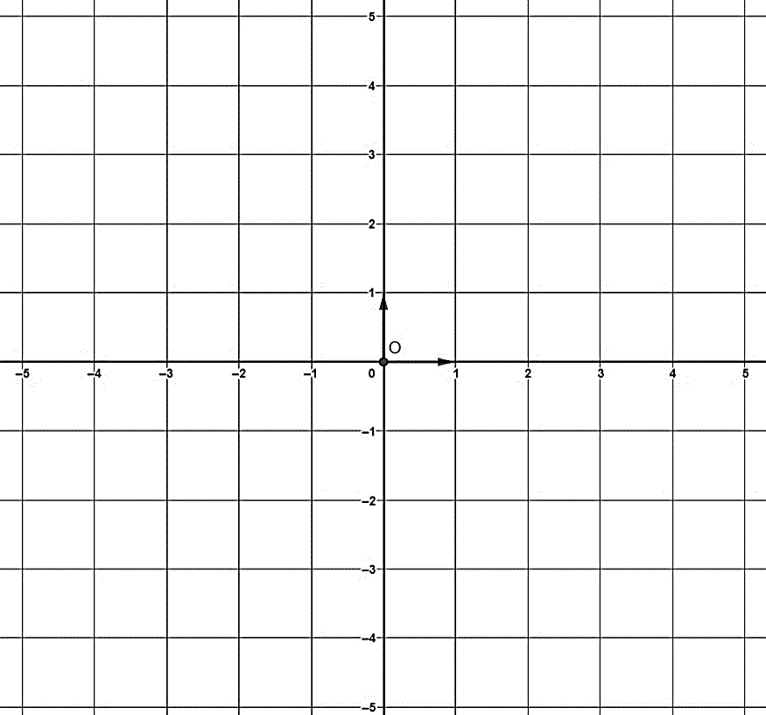

1. On note $x$ et $y$ les coordonnées du point $G$. On a donc $G(x,y)$. Calculer en fonction de $x$ et $y$:
   1. Les coordonnées du vecteur $\vec{GA}$ :
   2. Les coordonnées du vecteur $\vec{GB}$ :
   3. Les coordonnées du vecteur $\vec{GC}$ :
2. En déduire les coordonnées du vecteur somme $\vec{GA}+ \vec{GB}+\vec{GC}$  :
3. Calculer les valeurs des nombres $x$ et $y$ qui permettent d’obtenir : $\vec{GA}+ \vec{GB}+\vec{GC}=\vec{0}$  . Positionner le point $G$ dans le repère ci-dessus.

# **Norme d’un vecteur**

Propriété :

Soit un vecteur $\vec{u}$ dont les coordonnées dans un repère orthonormé ( $O, \vec{i}$, $\vec{j}$)  sont $\vec{u}\left(\begin{matrix}x \\ y\end{matrix}\right)$  .

La norme $\left\|\vec{ u} \right\|$ du vecteur $\vec{u}$ correspond à sa longueur. En appliquant le théorème de Pythagore sur le triangle rectangle ci-contre, on obtient : ${\left\|\vec{ u} \right\|}^{2}=x^{2}+y²$

On en déduit que :

$$\left\|\vec{ u} \right\|=\sqrt{x^{2} + y²}$$

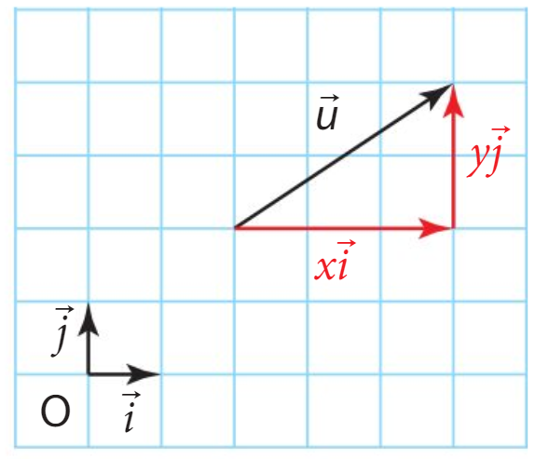

*Exemple* : Soit les points $A$, $B$ et $C$ dont les coordonnées dans un repère ( $O, \vec{i}$, $\vec{j}$) sont $A\left(-4 ; -1\right)$  , $B\left(0 ; -5\right)$ et $C\left( 1 ; 4\right)$



$$\vec{i}$$

$$\vec{j}$$

1. Placer les points dans le repère ci-contre.
2. Calculer les coordonnées des vecteurs $\vec{AB}$, $\vec{BC}$ et $\vec{CA}$.

|  |  |  |
| --- | --- | --- |
|  |  |  |

1. Montrer que $\left\|\vec{AB}\right\|=AB=\sqrt{32}$, $\left\|\vec{BC}\right\|=BC=\sqrt{82}$ et $\left\|\vec{CA}\right\|=CA=\sqrt{50}$:

|  |  |  |
| --- | --- | --- |
|  |  |  |

1. En appliquant la réciproque du théorème de Pythagore, montrer que le triangle ABC est rectangle en A :

# **Distance entre 2 points A et B**

Propriété :

Soit les points $A$ et $B$ de coordonnées :

$A\left(x_{A} ; y_{A}\right)$ et $B\left(x_{B} ; y_{B}\right)$

Les coordonnées du vecteur $\vec{AB}$ sont alors : $\vec{AB}\left(\begin{matrix}x_{B}-x_{A} \\ y_{B}-y_{A}\end{matrix}\right)$

La distance $AB$ est égale à la norme du vecteur $\vec{AB}$  : $AB= \left\|\vec{AB}\right\|$

On a donc :

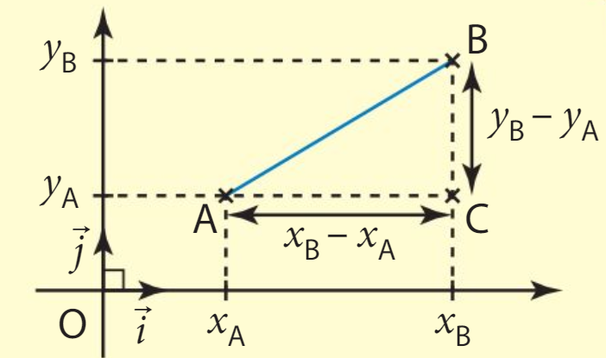

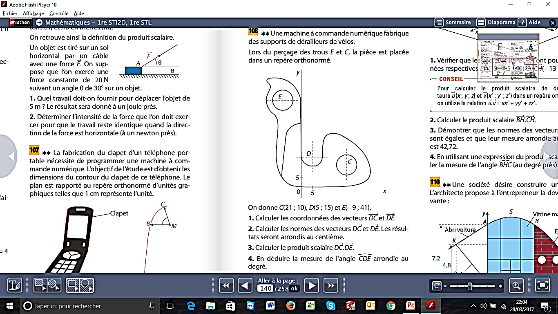Exemple :

Une machine à commande numérique fabrique des supports de dérailleurs de vélo, dont le plan est donné sur la figure ci-contre. Les coordonnées des points $C$ et $E$ sont $C(21 ;10)$ et $E(-9 ;41)$. L’unité est le mm. Calculer la distance $CE$ en mm :

# **Distance d’un point à une droite**

*Distance entre un point $A$ et une droite $(d)$*  :

La distance entre $A$ et $(d)$ est la plus petite distance entre $A$ et un point de $(d)$.

*Propriété* :

La distance entre $A$ et $(d)$ est la distance $AH$ identifiée sur la figure ci-contre.

Le point $H$ tel que $H∈\left(d\right)$ et $(AH)⊥(d)$ est appelé *projeté* orthogonal du point $A$ sur .

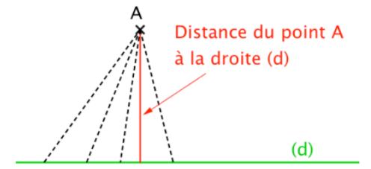

**H**

*Exemple* : Soit les points $A$, $B$ et $C$ dont les coordonnées dans un repère ( $O, \vec{i}$, $\vec{j}$) sont $A\left(-4 ; -1\right)$  , $B\left(4 ; 5\right)$ et $C\left( 4 ; -1\right)$.



$$\vec{i}$$

$$\vec{j}$$

1. Placer les points dans le repère ci-contre.
2. Calculer les coordonnées des vecteurs $\vec{CA}$ et $\vec{CB}$.
3. Calculer les distances $CA$ et $CB$.

|  |  |
| --- | --- |
|  |  |

1. Le triangle $ABC$ est rectangle en $C$. Montrer que l’aire $A$ de ce triangle est $A=24$ :
2. Montrer que la distance $AB$ est $AB=10$
3. Tracé le projeté orthogonal $H$ du point $C$ sur la droite $(AB)$.
4. Exprimer l’aire $A$ du triangle $ABC$ en fonction de la base $AB$ et de la hauteur $CH$ de ce triangle.
5. En déduite la valeur de $CH$, qui est la distance entre $C$ et la droite $(AC)$.